Protocolo frente al acoso sexual y por razón de sexo
Aprobado el 06/10/2025 · vigente hasta el 09/11/2027
Eventos Josué Arucas LP5, S.L.U. · Portal de transparencia de Heineken 5mentarios
Versión en formato editable del documento publicado en PDF en el portal de transparencia. En caso de discrepancia, prevalece el documento original en PDF, que se reproduce al final.

Página 1
PROTOCOLO PARA LA PREVENCIÓN Y ACTUACIÓN FRENTE AL ACOSO SEXUAL Y AL ACOSO POR RAZÓN DE SEXO PROTOCOLO PARA LA PREVENCIÓN Y ACTUACIÓN FRENTE AL ACOSO SEXUAL Y AL ACOSO POR RAZÓN DE SEXO EN LA EMPRESA EVENTOS JOSUE ARUCAS LP5 SL
ÍNDICE
1. COMPROMISO DE LA EMPRESA EVENTOS JOSUE ARUCAS LP5 SL EN LA GESTIÓN DEL ACOSO SEXUAL Y/O POR RAZÓN DE SEXO
2. CARACTERÍSTICAS Y ETAPAS DEL PROTOCOLO DE PREVENCIÓN Y ERRADICACIÓN DEL ACOSO SEXUAL Y/O POR RAZÓN DE SEXO 2.1. La tutela preventiva frente al acoso 2.1.1. Declaración de principios: Tolerancia Cero ante conductas constitutivas de acoso sexual y/o por razón de sexo 2.1.2. Concepto y conductas constitutivas de acoso sexual y acoso por razón de sexo 2.1.2.1. Definición y conductas constitutivas de acoso sexual 2.1.2.2. Definición y conductas constitutivas de acoso por razón de sexo 2.2. El procedimiento de actuación 2.2.1. Presentación de la queja, activación del protocolo y tramitación del expediente administrativo 2.2.2. La resolución del expediente de acoso 2.2.3. Seguimiento
3. DURACIÓN, OBLIGATORIEDAD DE CUMPLIMIENTO Y ENTRADA EN VIGOR
4. MODELO DE QUEJA O DENUNCIA

Página 2
1
COMPROMISO DE EVENTOS JOSUE ARUCAS LP5 SL EN LA GESTIÓN DEL ACOSO SEXUAL Y/O POR RAZÓN DE SEXO
Con el presente protocolo, EVENTOS JOSUE ARUCAS LP5 SL manifiesta su tolerancia cero ante la concurrencia en toda su organización de conductas constitutivas de acoso sexual o acoso por razón de sexo.
Al adoptar este protocolo, EVENTOS JOSUE ARUCAS LP5 SL quiere subrayar su compromiso con la prevención y actuación frente al acoso sexual y del acoso por razón de sexo en cualquiera de sus manifestaciones, informando de su aplicación a todo el personal que presta servicios en su organización, sea personal propio o procedente de otras empresas, incluidas las personas que, no teniendo una relación laboral, prestan servicios o colaboran con la organización, tales como personas en formación, las que realizan prácticas no laborales o aquéllas que realizan voluntariado.
Asimismo, EVENTOS JOSUE ARUCAS LP5 SL asume el compromiso de dar a conocer la existencia del presente protocolo, con indicación de la necesidad de su cumplimiento estricto, a las empresas a las que desplace su propio personal, así como a las empresas de las que procede el personal que trabaja en EVENTOS JOSUE ARUCAS LP5 SL. Así, la obligación de observar lo dispuesto en este protocolo se hará constar en los contratos suscritos con otras empresas.
Cuando la presunta persona acosadora quedara fuera del poder dirección de la empresa y, por lo tanto, EVENTOS JOSUE ARUCAS LP5 SL no pueda aplicar el procedimiento en su totalidad, se dirigirá a la empresa competente al objeto de que solucione el problema y, en su caso, sancione a la persona responsable, advirtiéndole que, de no hacerlo, la relación mercantil que une a ambas empresas podrá extinguirse.
El protocolo será de aplicación a las situaciones de acoso sexual o acoso por razón de sexo que se producen durante el trabajo, en relación con el trabajo o como resultado del mismo:
- en el lugar de trabajo, inclusive en los espacios públicos y privados cuando son un lugar de trabajo;
- en los lugares donde se paga a la persona trabajadora, donde ésta toma su descanso o donde come, o en los que utiliza instalaciones sanitarias o de aseo y en los vestuarios;
- en los desplazamientos, viajes, eventos o actividades sociales o de formación relacionados con el trabajo;
- en el marco de las comunicaciones que estén relacionadas con el trabajo, incluidas las realizadas por medio de tecnologías de la información y de la comunicación (acoso virtual o ciberacoso);
- en el alojamiento proporcionado por la persona empleadora.

Página 3
- en los trayectos entre el domicilio y el lugar de trabajo Este protocolo da cumplimiento a cuanto exigen los artículos 46.2 y 48 de la Ley orgánica 3/2007, de 22 de marzo, para la igualdad efectiva de mujeres y hombres, el RD 901/2020 de 13 de octubre, por el que se regulan los planes de igualdad y su registro y se modifica el Real Decreto 713/2010, de 28 de mayo, sobre registro y depósito de convenios y acuerdos colectivos de trabajo y el artículo 14 de la Ley 31/1995, de 8 de noviembre, de prevención de riesgos laborales.
En efecto, EVENTOS JOSUE ARUCAS LP5 SL al comprometerse con las medidas que conforman este protocolo, manifiesta y publicita su voluntad expresa de adoptar una actitud proactiva tanto en la prevención del acoso – sensibilización e información de comportamientos no tolerados por la empresa-, como en la difusión de buenas prácticas e implantación de cuantas medidas sean necesarias para gestionar las quejas y denuncias que a este respecto se puedan plantear, así como para resolver según proceda en cada caso.
LAS PALMAS DE GRAN CANARIA A 6 DE OCTUBRE DE 2025
2
CARACTERÍSTICAS Y ETAPAS DEL PROTOCOLO DE PREVENCIÓN Y ACTUACIÓN FRENTE AL ACOSO SEXUAL Y/O POR RAZÓN DE SEXO
Con la finalidad de dar cumplimiento al compromiso con el que se inicia este protocolo y en los términos expuestos hasta el momento, la empresa EVENTOS JOSUE ARUCAS LP5 SL implanta un procedimiento de prevención y actuación frente al acoso sexual y el acoso por razón de sexo, que ha sido negociado y acordado con la Representación Legal de las Personas Trabajadoras (incluir cuando proceda), con la intención de establecer un mecanismo que fije cómo actuar de manera integral y efectiva ante cualquier comportamiento que pueda resultar constitutivo de acoso sexual o por razón de sexo. Para ello, este protocolo aúna los tres tipos de medidas establecidos en el apartado 7 del Anexo del RD 901/2020, de 13 de octubre:
1. Medidas preventivas, con declaración de principios, definición del acoso sexual y acoso por razón de sexo e identificación de conductas que pudieran ser constitutivas de acoso.
2. Medidas proactivas o procedimentales de actuación frente al acoso para dar cauce a las quejas o denuncias que pudieran producirse y medidas cautelares y/o correctivas aplicables.

Página 4
3. Identificación de medidas reactivas frente al acoso y en su caso, el régimen disciplinario.
2.1. LA TUTELA PREVENTIVA FRENTE AL ACOSO 2.1.1. Declaración de principios: Tolerancia Cero ante conductas constitutivas de acoso sexual y por razón de sexo La empresa EVENTOS JOSUE ARUCAS LP5 SL formaliza la siguiente declaración de principios, en el sentido de subrayar cómo deben ser las relaciones entre el personal de empresa y las conductas que no resultan tolerables en la organización.
Este procedimiento resulta aplicable a todo comportamiento constitutivo de acoso sexual o por razón de sexo que pueda manifestarse en EVENTOS JOSUE ARUCAS LP5 SL.
EVENTOS JOSUE ARUCAS LP5 SL, al implantar este procedimiento, asume su compromiso de prevenir, no tolerar, combatir y perseguir cualquier manifestación de acoso sexual o acoso por razón de sexo en su organización.
El acoso es, por definición, un acto pluriofensivo que afecta a varios intereses jurídicos entre los que destaca la dignidad de la persona trabajadora como positivización del derecho a la vida y a la integridad física, psíquica y moral. La afectación a la dignidad, con todo, no impide que un acto de estas características pueda generar igualmente un daño a otros intereses jurídicos distintos tales como la igualdad y la prohibición de discriminación, el honor, la propia imagen, la intimidad, la salud etc. pero aun y con ello será siempre por definición contrario a la dignidad. El acoso sexual y el acoso por razón de sexo genera siempre una afectación a la dignidad de quien lo sufre y es constitutivo de discriminación por razón de sexo.
En el ámbito de EVENTOS JOSUE ARUCAS LP5 SL no se permitirán ni tolerarán conductas que puedan ser constitutivas de acoso sexual o por razón de sexo en cualquiera de sus manifestaciones. La empresa sancionará tanto a quien incurra en una conducta ofensiva como a quien la promueva, fomente y/o tolere. Todo el personal de la empresa tiene la obligación de respetar los derechos fundamentales de todos cuantos conformamos EVENTOS JOSUE ARUCAS LP5 SL así como de aquellas personas que presten servicios en ella, en especial, se abstendrán de tener comportamientos que resulten contrarios a la dignidad, intimidad y al principio de igualdad y no discriminación, promoviendo siempre conductas respetuosas.
No obstante lo anterior, de entender que está siendo acosada o de tener conocimiento de una situación de acoso sexual o por razón de sexo, cualquier trabajador o trabajadora dispondrá de la posibilidad de, mediante queja o denuncia, activar este protocolo como procedimiento interno, confidencial y rápido en aras a su erradicación y reparación de efectos.
Instruido el correspondiente expediente informativo, de confirmarse la concurrencia de acoso sexual o por razón de sexo, EVENTOS JOSUE ARUCAS LP5 SL sancionará a quien
4

Página 5
corresponda, comprometiéndose a usar todo su poder de dirección y sancionador para garantizar un entorno de trabajo libre de violencia, de conductas discriminatorias sexistas y por razón de sexo y adecuado a los principios de seguridad y salud en el trabajo.
2.1.2 Concepto y conductas constitutivas de acoso sexual y acoso por razón de sexo. 2.1.2.1.-Definición y conductas constitutivas de acoso sexual Definición de acoso sexual Sin perjuicio de lo establecido en el Código Penal, a los efectos de este protocolo constituye acoso sexual cualquier comportamiento, verbal o físico, de naturaleza sexual que tenga el propósito o produzca el efecto de atentar contra la dignidad de una persona, en particular cuando se crea un entorno intimidatorio, degradante u ofensivo.
Todo acoso sexual se considerará discriminatorio.
El condicionamiento de un derecho o de una expectativa de derecho a la aceptación de una situación constitutiva de acoso sexual se considerará también acto de discriminación por razón de sexo.
A título de ejemplo y sin ánimo excluyente ni limitativo, podrían ser constitutivas de acoso sexual las conductas que se describen a continuación:
Conductas verbales:
• • • • •
Supuestos de insinuaciones sexuales, proposiciones o presión para la actividad sexual; Flirteos ofensivos;
Comentarios insinuantes, indirectas o comentarios obscenos;
Llamadas telefónicas o contactos por redes sociales indeseados.
Bromas o comentarios sobre la apariencia sexual.
Conductas no verbales:
• •
Exhibición de fotos sexualmente sugestivas o pornográficas, de objetos o escritos, miradas impúdicas, gestos.
Cartas o mensajes de correo electrónico o en redes sociales de carácter ofensivo y con claro contenido sexual.
Comportamientos Físicos:
•
Contacto físico deliberado y no solicitado, abrazos o besos no deseados, acercamiento físico excesivo e innecesario.
Acoso sexual “quid pro quo” o chantaje sexual

Página 6
Entre los comportamientos constitutivos de acoso sexual puede diferenciarse el acoso sexual “quid pro quo” o chantaje sexual que consiste en forzar a la víctima a elegir entre someterse a los requerimientos sexuales, o perder o ver perjudicados ciertos beneficios o condiciones de trabajo, que afecten al acceso a la formación profesional, al empleo continuado, a la promoción, a la retribución o a cualquier otra decisión en relación con esta materia. En la medida que supone un abuso de autoridad, la persona acosadora será aquella que tenga poder, sea directa o indirectamente, para proporcionar o retirar un beneficio o condición de trabajo.
Acoso sexual ambiental En este tipo de acoso sexual la persona acosadora crea un entorno intimidatorio, hostil, degradante, humillante u ofensivo para la víctima, como consecuencia de actitudes y comportamientos indeseados de naturaleza sexual. Puede ser realizados por cualquier miembro de la empresa, con independencia de su posición o estatus, o por terceras personas ubicadas de algún modo en el entorno de trabajo.
2.1.2.2.- Definición y conductas constitutivas de acoso por razón de sexo Definición de acoso por razón de sexo Constituye acoso por razón de sexo cualquier comportamiento realizado en función del sexo de una persona con el propósito o el efecto de atentar contra su dignidad y de crear un entorno intimidatorio, degradante u ofensivo.
Todo acoso por razón de sexo se considerará discriminatorio.
Para apreciar que efectivamente en una realidad concreta concurre una situación calificable de acoso por razón de sexo, se requiere la concurrencia de una serie de elementos conformadores de un común denominador, entre los que destacan:
- Hostigamiento, entendiendo como tal toda conducta intimidatoria, degradante, humillante y ofensiva que se origina externamente y que es percibida como tal por quien la sufre.
- Atentado objetivo a la dignidad de la víctima y percibida subjetivamente por esta como tal.
- Resultado pluriofensivo. El ataque a la dignidad de quien sufre acoso por razón de sexo no impide la concurrencia de daño a otros derechos fundamentales de la víctima, tales como el derecho a no sufrir una discriminación, un atentado a la salud psíquica y física, etc.
- Que no se trate de un hecho aislado.
- El motivo de estos comportamientos debe tener que ver con el hecho de ser mujeres o por circunstancias que biológicamente solo les pueden afectar a ellas (embarazo, maternidad, lactancia natural); o que tienen que ver con las funciones reproductivas y de cuidados que a consecuencia de la discriminación social se les presumen inherentes a ellas. En este sentido, el acoso por razón de sexo también puede ser sufrido por los hombres cuando estos ejercen funciones, tareas o actividades relacionadas con el rol que históricamente se ha atribuido a las mujeres,
6

Página 7
por ejemplo, un trabajador hombre al que se acosa por dedicarse al cuidado de menores o dependientes.
El condicionamiento de un derecho o de una expectativa de derecho a la aceptación de una situación constitutiva de acoso por razón de sexo se considerará también acto de discriminación por razón de sexo.
Conductas constitutivas de acoso por razón de sexo A modo de ejemplo, y sin ánimo excluyente o limitativo, las que siguen son una serie de conductas concretas que, cumpliendo los requisitos puestos de manifiesto en el punto anterior, podrían llegar a constituir acoso por razón de sexo en el trabajo de producirse de manera reiterada.
Ataques con medidas organizativas
1. Juzgar el desempeño de la persona de manera ofensiva, ocultar sus esfuerzos y habilidades.
2. Poner en cuestión y desautorizar las decisiones de la persona.
3. No asignar tarea alguna, o asignar tareas sin sentido o degradantes.
4. Negar u ocultar los medios para realizar el trabajo o facilitar datos erróneos.
5. Asignar trabajos muy superiores o muy inferiores a las competencias o cualificaciones de la persona, o que requieran una cualificación mucho menor de la poseída.
6. Órdenes contradictorias o imposibles de cumplir.
7. Robo de pertenencias, documentos, herramientas de trabajo, borrar archivos del ordenador, manipular las herramientas de trabajo causándole un perjuicio, etc.
8. Amenazas o presiones a las personas que apoyan a la acosada.
9. Manipulación, ocultamiento, devolución de la correspondencia, las llamadas, los mensajes, etc., de la persona.
10.Negación o dificultades para el acceso a permisos, cursos, actividades, etc.
Actuaciones que pretenden aislar a su destinatario o destinataria
1. Cambiar la ubicación de la persona separándola de sus compañeros y compañeras (aislamiento).
2. Ignorar la presencia de la persona.
3. No dirigir la palabra a la persona.
4. Restringir a compañeras y compañeros la posibilidad de hablar con la persona.
5. No permitir que la persona se exprese.
6. Evitar todo contacto visual.
7. Eliminar o restringir los medios de comunicación disponibles para la persona (teléfono, correo electrónico, etc.).

Página 8
Actividades que afectan a la salud física o psíquica de la víctima
1. Amenazas y agresiones físicas.
2. Amenazas verbales o por escrito.
3. Gritos y/o insultos.
4. Llamadas telefónicas atemorizantes.
5. Provocar a la persona, obligándole a reaccionar emocionalmente.
6. Ocasionar intencionadamente gastos para perjudicar a la persona.
7. Ocasionar destrozos en el puesto de trabajo o en sus pertenencias.
8. Exigir a la persona realizar trabajos peligrosos o perjudiciales para su salud.
Ataques a la vida privada y a la reputación personal o profesional
1. Manipular la reputación personal o profesional a través del rumor, la denigración y la ridiculización.
2. Dar a entender que la persona tiene problemas psicológicos, intentar que se someta a un examen o diagnóstico psiquiátrico.
3. Burlas de los gestos, la voz, la apariencia física, discapacidades, poner motes, etc.
4. Críticas a la nacionalidad, actitudes y creencias políticas o religiosas, vida privada, etc.
2.2. EL PROCEDIMIENTO DE ACTUACIÓN De manera esquemática las fases y plazos máximos para llevar a cabo el procedimiento de actuación son las siguientes:
8

Página 9
Presentación de queja o denuncia
v
Activación del protocolo de acoso Pla zo má ximo: 2 días la bora bles
v
Expedienteinfor mativo Pla zo má ximo: 10 días la bora bles
v
Resolución delexpediente de acoso Pla zo má ximo: 3 días la bora bles
v
Segui mi ent o Pla zo má ximo: 30 días naturales
El procedimiento a seguir será el siguiente:
2.2.1 Presentación de la queja, activación del protocolo y tramitación del expediente administrativo 1º) La empresa designa a RAFAEL GUILLEN REYES / ENCARGADO como persona instructora para que tramite cualquier queja o denuncia que se reciba en materia de acoso sexual y/o por razón de sexo en el trabajo, la investigue y realice su seguimiento. En caso de ausencia por vacaciones, enfermedad o cualquier otra causa legal, actuará de suplente PRISCILA CENDREROS VERA / ENCARGADA. A los efectos oportunos se informará a todas

Página 10
las personas que prestan servicios en la organización de esa designación y se expresará de manera clara y concisa cómo se le pueden hacer llegar esas quejas o denuncias. 2º) Las denuncias no podrán ser anónimas y las podrá presentar la persona que se sienta acosada o quien tenga conocimiento de esta situación.
3º) El buzón de correo electrónico en el que se pueden presentar las quejas o denuncias de hostigamiento, acoso sexual y/o por razón de sexo es EVENTOSJOSUEARUCASLP5@GMAIL.COM. Solo la persona designada para tramitar el protocolo tendrá acceso a los correos que a esos efectos se remitan.
4º) Se deberá garantizar la confidencialidad cualquiera que sea la forma en que se tramiten las denuncias. Recibida una denuncia, la persona encargada de tramitarla dará un código numérico a cada una de las partes afectadas.
5º) Una vez recibida, en el plazo máximo de 2 días laborables, se activará el procedimiento para su tramitación. Cualquier queja, denuncia o reclamación que se plantee tendrá presunción de veracidad.
6º) La persona instructora de la queja o denuncia de acoso RAFAEL GUILLEN REYES / ENCARGADO realizará una investigación rápida y confidencial en el término de 10 días laborables, en la que oirá a las personas afectadas y testigos que se prepongan y requerirá cuanta documentación sea necesaria, sin perjuicio de lo dispuesto en materia de protección de datos de carácter personal y documentación reservada. Las personas que sean requeridas deberán colaborar con la mayor diligencia posible.
En todo caso, se garantizará la imparcialidad de su actuación, por lo que en caso de concurrir algún tipo de parentesco por consanguinidad o afinidad con alguna o algunas de las personas afectadas por la investigación, amistad íntima, enemistad manifiesta con las personas afectadas por el procedimiento o interés directo o indirecto en el proceso concreto, deberá abstenerse de actuar y deberá comunicarlo a la empresa para que la sustituya. En caso de que, a pesar de la existencia de estas causas, no se produjera la abstención, podrá solicitarse, por cualquiera de las personas afectadas por el procedimiento, la recusación de dicha persona.
7º) Durante la tramitación del expediente se dará primero audiencia a la víctima y después a la persona denunciada. Ambas partes implicadas podrán ser asistidas y acompañadas por una persona de su confianza, sea o no representantes legal y/o sindical de las personas trabajadoras, quienes deberán guardar sigilo sobre la información a la que tenga acceso.
8º) El procedimiento debe ser lo más ágil y eficaz posible y proteger en todo caso la intimidad, confidencialidad y dignidad de las personas afectadas, así como el derecho de contradicción de la persona denunciada. A lo largo de todo el procedimiento se mantendrá una estricta confidencialidad y todas las investigaciones internas se llevarán a cabo con tacto, y con el debido respeto, tanto a la denunciante, a la víctima, quienes en ningún caso podrán recibir un trato desfavorable por este motivo, como a la persona denunciada, cuya culpabilidad no se presumirá. Todas las personas que intervengan en el proceso tendrán la obligación de confidencialidad y de guardar sigilo al respecto de toda la información a la que tengan acceso.
10

Página 11
9º) Durante la tramitación del expediente, a propuesta de la persona instructora, la dirección de la empresa adoptará las medidas cautelares necesarias conducentes al cese inmediato de la situación de acoso, sin que dichas medidas puedan suponer un perjuicio permanente y definitivo en las condiciones laborales de las personas implicadas. Al margen de otras medidas cautelares, la dirección de EVENTOS JOSUE ARUCAS LP5 SL separará a la presunta persona acosadora de la víctima.
10º) Finalizada la investigación, la persona que ha tramitado el expediente elaborará un informe en el que se recogerán los hechos, los testimonios, pruebas practicadas y/o recabadas concluyendo si, en su opinión, hay indicios o no de acoso sexual o de acoso por razón de sexo.
Si de la prueba practicada se deduce la concurrencia de indicios de acoso, en las conclusiones del informe, la persona instructora instará a la empresa a adoptar las medidas sancionadoras oportunas, pudiendo incluso, en caso de ser muy grave, proponer el despido disciplinario de la persona agresora.
Si de la prueba practicada no se apreciasen indicios de acoso, hará constar en el informe que de la prueba expresamente practicada no cabe apreciar la concurrencia de acoso sexual o por razón de sexo.
Si, aun no existiendo acoso, encuentra alguna actuación inadecuada o una situación de una situación de conflicto, que de continuar repitiéndose en el tiempo podría terminar derivando en acoso, lo comunicará igualmente a la dirección de la empresa, sugiriendo la adopción de cuantas medidas al respecto resulten pertinentes para poner fin a esta situación.
11º) Ninguna de las actuaciones impedirá que las personas implicadas puedan solicitar cuantas actuaciones judiciales, administrativas o de cualquier tipo les resulten adecuadas.
2.2.2.- La resolución del expediente de acoso La dirección de EVENTOS JOSUE ARUCAS LP5 SL una vez recibidas las conclusiones de la persona instructora, adoptará las decisiones que considere oportunas en el plazo de 3 días laborables, siendo la única capacitada para decidir al respecto. La decisión adoptada se comunicará por escrito a la víctima, a la persona denunciada y a la persona instructora. Así mismo, la decisión finalmente adoptada en el expediente se comunicará también a la persona responsable de prevención de riesgos laborales. En esta comunicación, al objeto de garantizar la confidencialidad, no se darán datos personales y se utilizarán los códigos numéricos asignados a cada una de las partes implicadas en el expediente.
A la vista del informe de conclusiones elaborado por la persona instructora, la dirección de EVENTOS JOSUE ARUCAS LP5 SL procederá a:
- archivar las actuaciones, levantando acta al respecto.
- adoptar cuantas medidas estime oportunas en función de las sugerencias realizadas por la comisión instructora del procedimiento de acoso. A modo

Página 12
ejemplificativo pueden señalarse entre las decisiones que puede adoptar la empresa en este sentido, las siguientes:
- separar físicamente a la presunta persona agresora de la víctima, mediante cambio de puesto y/o turno u horario. En ningún caso se obligará a la víctima de acoso a un cambio de puesto, horario o de ubicación dentro de la empresa.
- sin perjuicio de lo establecido en el punto anterior, si procede, y en función de los resultados de la investigación, se sancionará a la persona agresora aplicando el cuadro de infracciones y sanciones previsto en el convenio colectivo de aplicación a la empresa o, en su caso, en el artículo 54 E.T.
Entre las sanciones a considerar para aplicar a la persona agresora se tendrán en cuenta las siguientes:
1. el traslado, desplazamiento, cambio de puesto, jornada o ubicación
2. la suspensión de empleo y sueldo
3. la limitación temporal para ascender
4. el despido disciplinario
En el caso de que la sanción a la persona agresora no sea la extinción del vínculo contractual, la dirección de EVENTOS JOSUE ARUCAS LP5 SL mantendrá un deber activo de vigilancia respecto esa persona trabajadora cuando se reincorpore (si es una suspensión), o en su nuevo puesto de trabajo en caso de un cambio de ubicación. Pero siempre y en todo caso, el cumplimiento de erradicar el acoso no finalizará con la mera adopción de la medida del cambio de puesto o con la mera suspensión, siendo necesaria su posterior vigilancia y control por parte de la empresa.
La dirección de EVENTOS JOSUE ARUCAS LP5 SL adoptará las medidas preventivas necesarias para evitar que la situación vuelva a repetirse, reforzará las acciones formativas y de sensibilización y llevará a cabo actuaciones de protección de la seguridad y salud de la víctima, entre otras, las siguientes:
12
Evaluación de los riesgos psicosociales en la empresa.
Adopción de medidas de vigilancia para proteger a la víctima.
Adopción de medidas para evitar la reincidencia de las personas sancionadas.
Apoyo psicológico y social a la persona acosada.
Modificación de las condiciones laborales que, previo consentimiento de la persona víctima de acoso, se estimen beneficiosas para su recuperación.
Formación o reciclaje para la actualización profesional de la persona acosada cuando haya permanecido en IT durante un período de tiempo prolongado.
Realización de nuevas acciones formativas y de sensibilización para la prevención, detección y actuación frente al acoso sexual y acoso por razón de sexo, dirigidas a todas las personas que prestan sus servicios en la empresa.

Página 13
2.2.3. Seguimiento Una vez cerrado el expediente, y en un plazo no superior a treinta días naturales, la persona encargada de tramitar e investigar la queja EVENTOS JOSUE ARUCAS LP5 SL vendrá obligada a realizar un seguimiento sobre los acuerdos adoptados, es decir, sobre su cumplimiento y/o resultado de las medidas adoptadas. Del resultado de este seguimiento se realizará el oportuno informe que recogerá la propuesta de medidas a adoptar para el supuesto de que los hechos causantes del procedimiento sigan produciéndose y se analizará también si se han implantado las medidas preventivas y sancionadoras propuestas, en su caso. Este informe se remitirá a la dirección de la empresa con el fin de que adopte las medidas necesarias, así como a la representación legal de las personas trabajadoras si la hubiera y a la persona responsable de prevención de riesgos laborales, con las cautelas señaladas en el procedimiento respecto a la confidencialidad de los datos personales de las partes afectadas.
3
DURACIÓN, OBLIGATORIEDAD DE CUMPLIMIENTO Y ENTRADA EN VIGOR
El contenido del presente protocolo es de obligado cumplimiento, entrando en vigor a partir de su comunicación a la plantilla de la empresa a través de correo electrónico y manteniéndose vigente hasta 09.11.2027 No obstante, será necesario llevar a cabo una revisión y adecuación del protocolo, en los siguientes casos.
• • • •
En cualquier momento a lo largo de su vigencia con el fin de reorientar el cumplimiento de sus objetivos de prevención y actuación frente al acoso sexual y acoso por razón de sexo Cuando se ponga de manifiesto su falta de adecuación a los requisitos legal y reglamentarios o su insuficiencia como resultado de la actuación de la Inspección de Trabajo y Seguridad Social.
En los supuestos de fusión, absorción, transmisión o modificación del estatus jurídico de la empresa y ante cualquier incidencia que modifica de manera sustancial la plantilla de la empresa, sus métodos de trabajo, organización.
Cuando una resolución judicial condene a la empresa por discriminación por razón de sexo o sexual o determine la falta de adecuación del protocolo a los requisitos legales o reglamentarios.

Página 14
El presente procedimiento no impide el derecho de la víctima a denunciar, en cualquier momento, ante la Inspección de Trabajo y de la Seguridad Social, así como ante la jurisdicción civil, laboral o penal.
14

Página 15
4
MODELO DE QUEJA O DENUNCIA EN LA EMPRESA (NOMBRE DE LA EMPRESA)
I. Persona que informa de los hechos Persona que ha sufrido el acoso:
Otras (Especificar):
- Datos de la persona que ha sufrido el acoso Nombre:
Apellidos:
DNI:
Puesto:
Tipo contrato/Vinculación laboral:
Teléfono:
Email:
Domicilio a efectos de notificaciones:
- Datos de la persona agresora Nombre y apellidos:
Grupo/categoría profesional o puesto:
Centro de trabajo:
Nombre de la empresa:
- Descripción de los hechos Incluir un relato de los hechos denunciados, adjuntado las hojas numeradas que sean necesarias, incluyendo fechas en las que tuvieron lugar los hechos siempre que sea posible:
V. Testigos y/o pruebas

Página 16
En caso de que haya testigos indicar nombre y apellidos:
Adjuntar cualquier medio de prueba que considere oportuno (indicar cuales):
V. Solicitud Se tenga por presentada la queja o denuncia de acoso (INDICAR SI ES SEXUAL O POR RAZÓN DE SEXO) frente a (IDENTIFICAR PERSONA AGRESORA) y se inicie el procedimiento previsto en el protocolo:
Localidad y fecha:
Firma de la persona interesada:
A la atención de la persona instructora del procedimiento de queja frente al acoso sexual y/ por razón de sexo en la empresa EVENTOS JOSUE ARUCAS LP5 SL.
16

Documento original
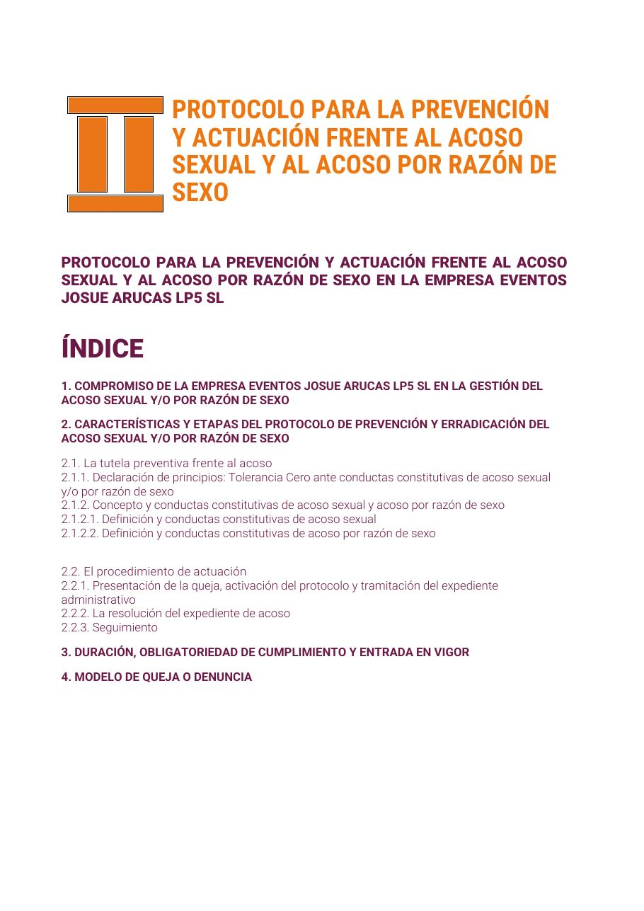
Página 1 del documento original
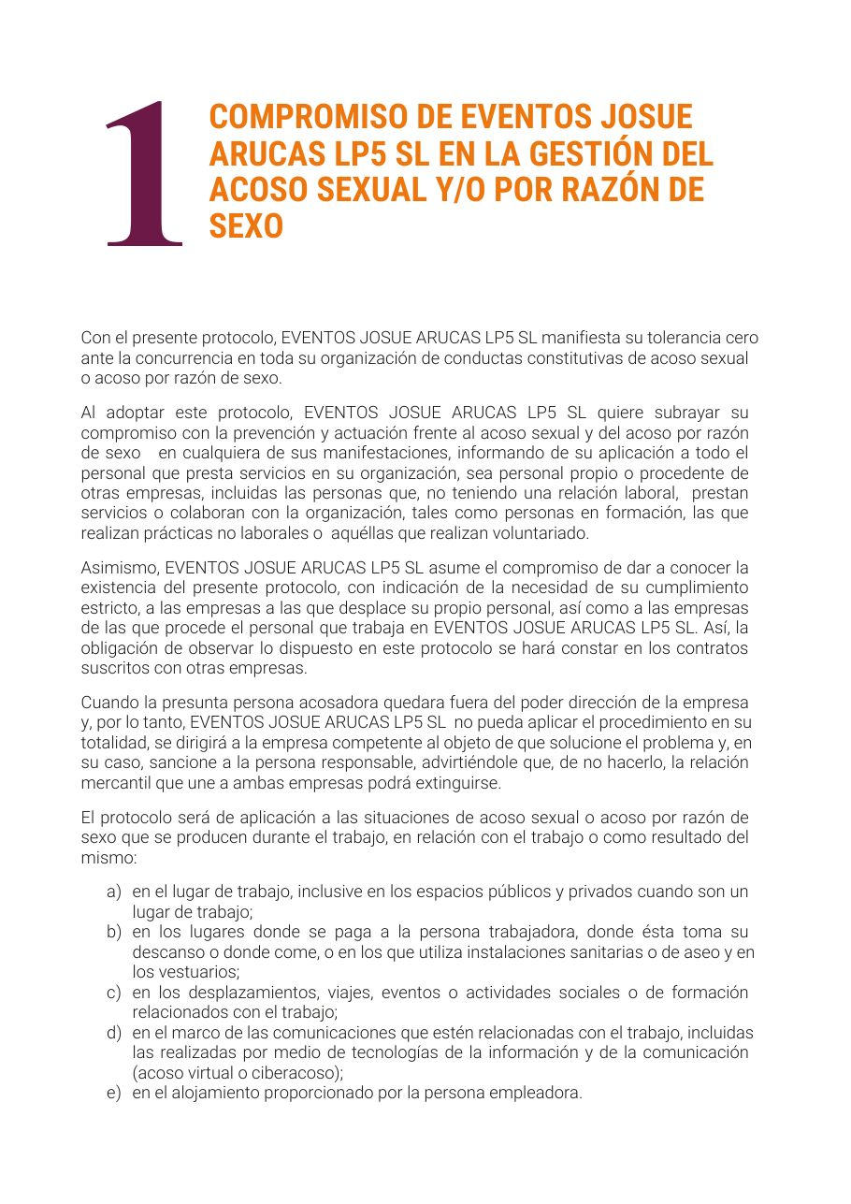
Página 2 del documento original
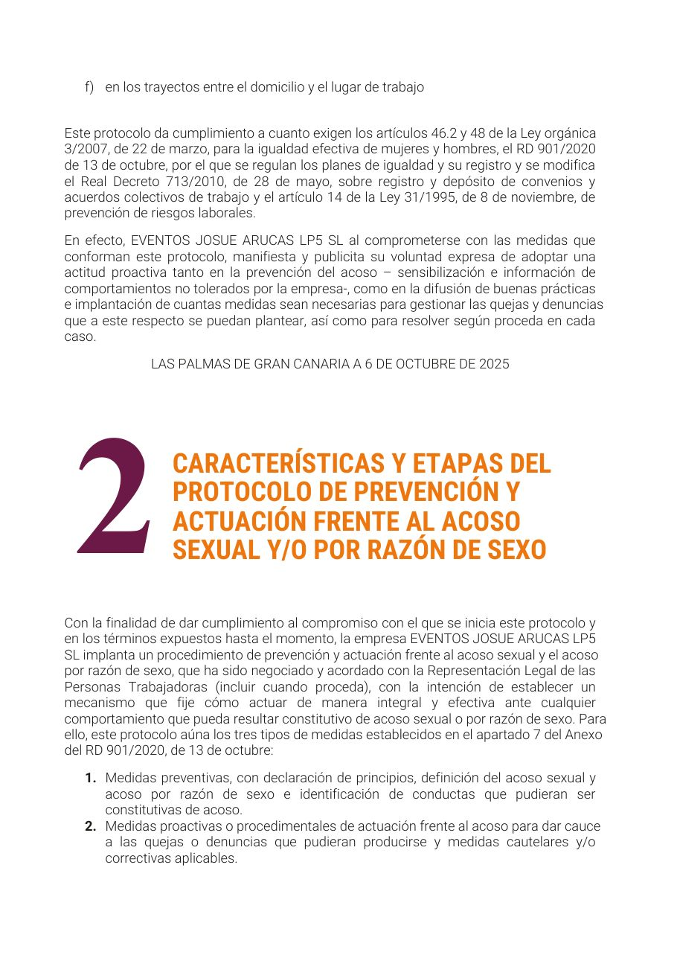
Página 3 del documento original
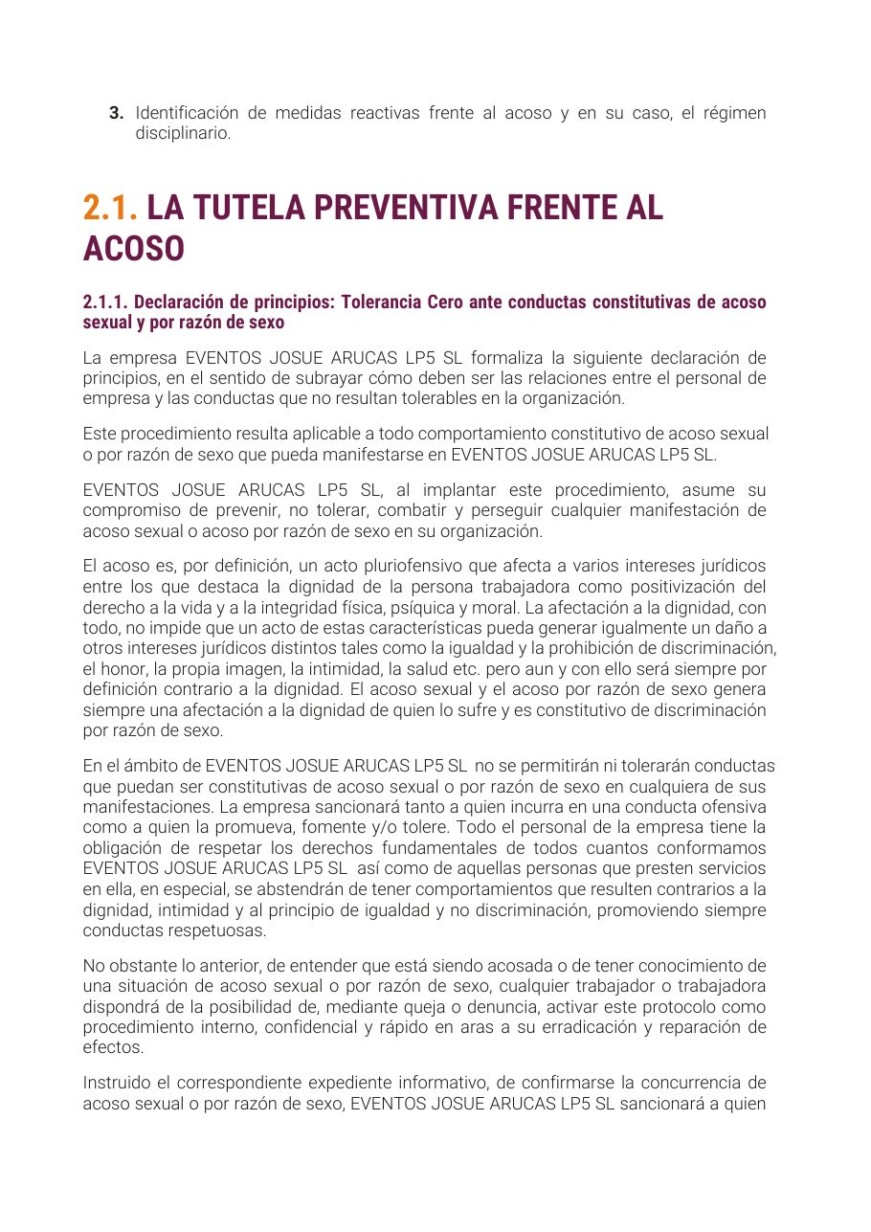
Página 4 del documento original
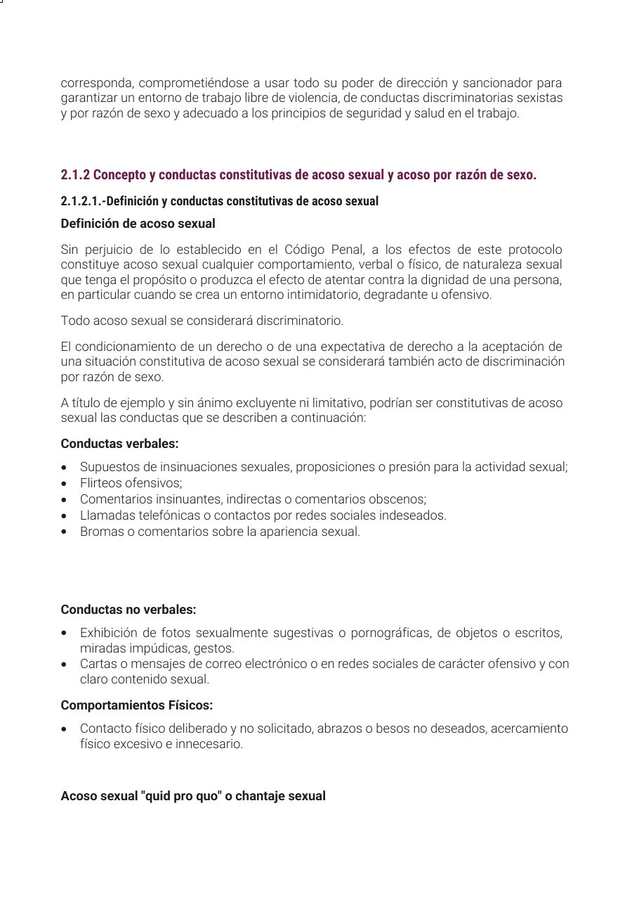
Página 5 del documento original
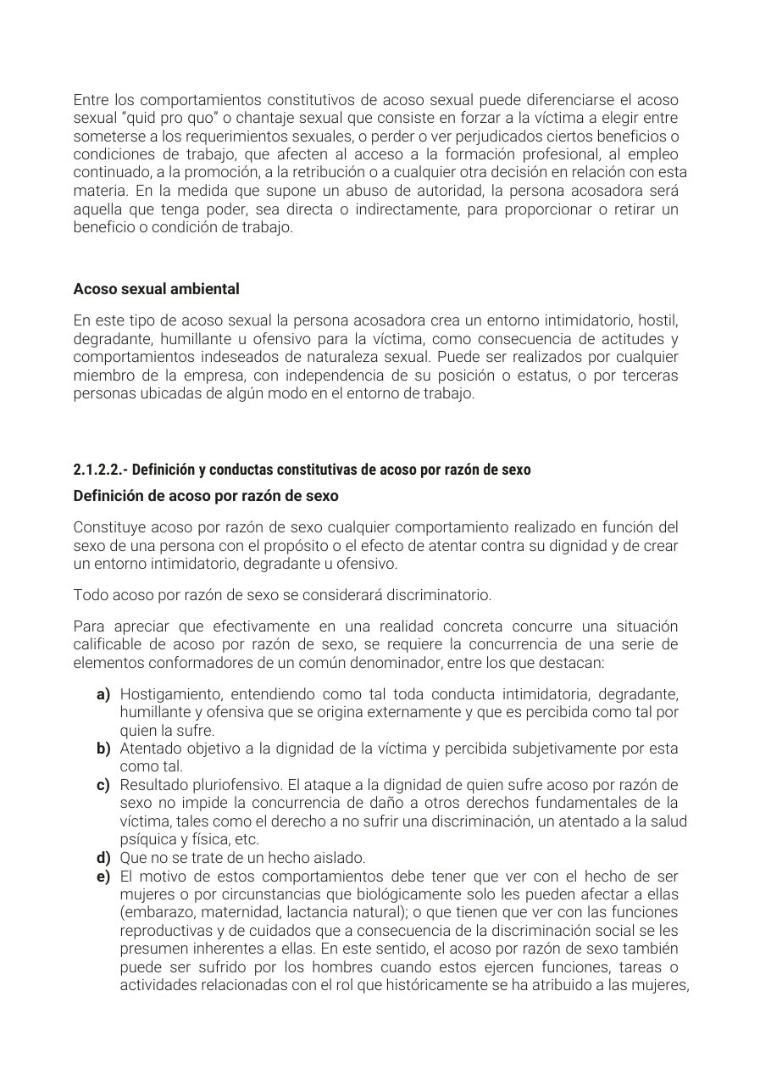
Página 6 del documento original
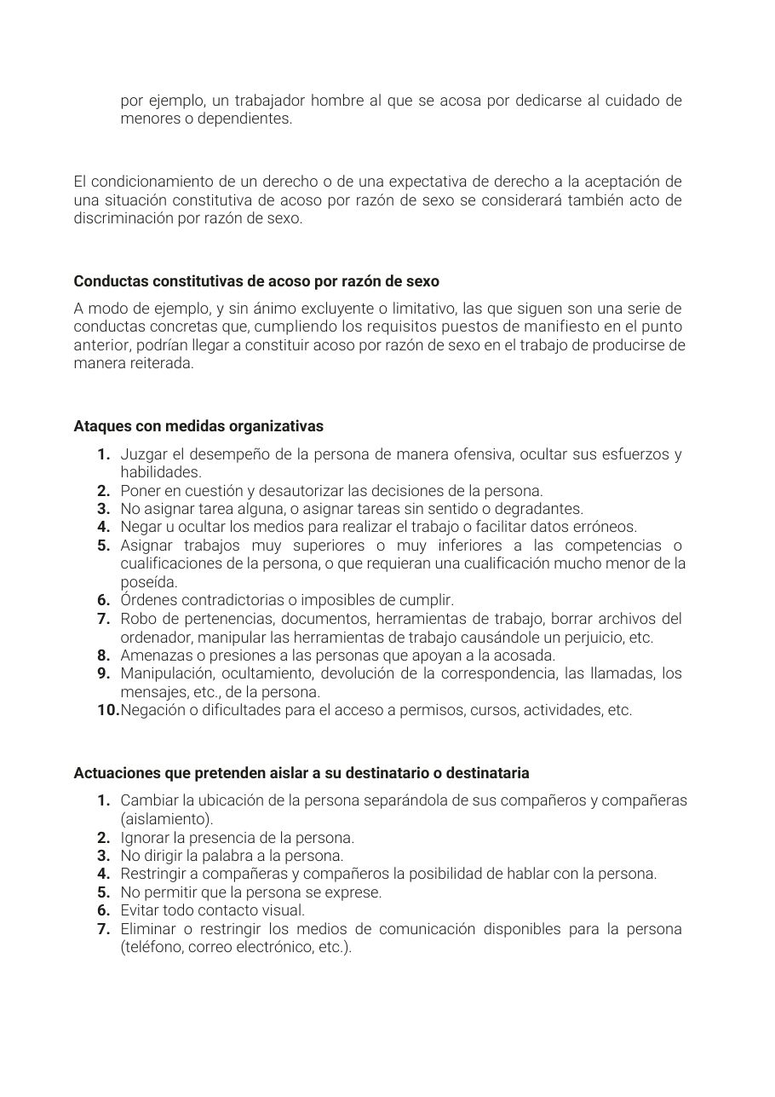
Página 7 del documento original
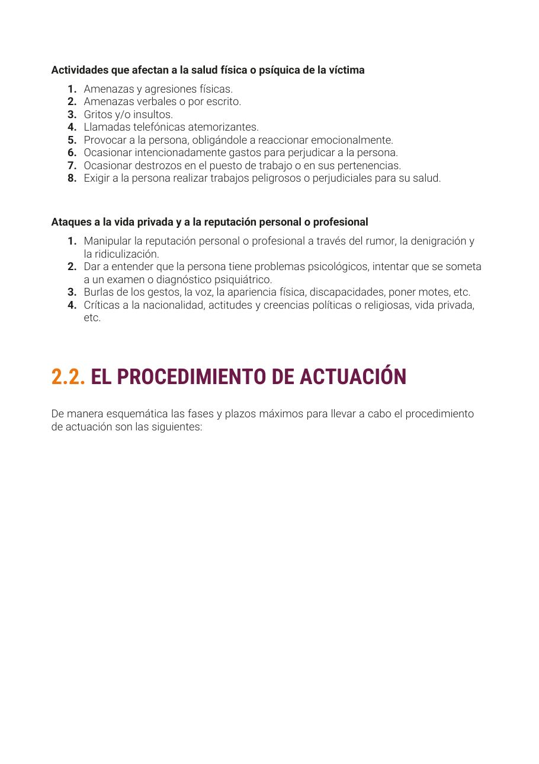
Página 8 del documento original
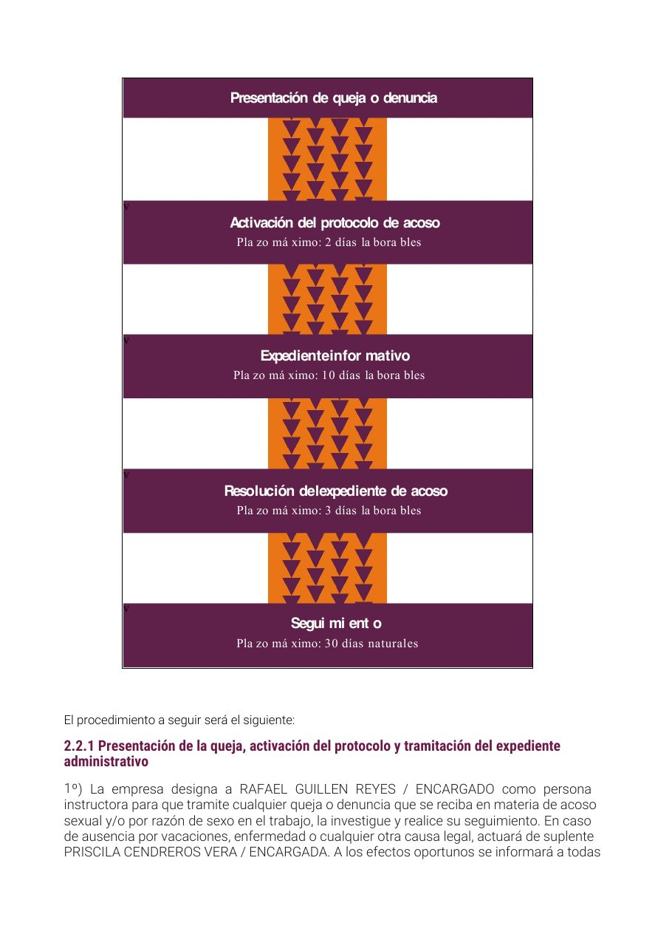
Página 9 del documento original
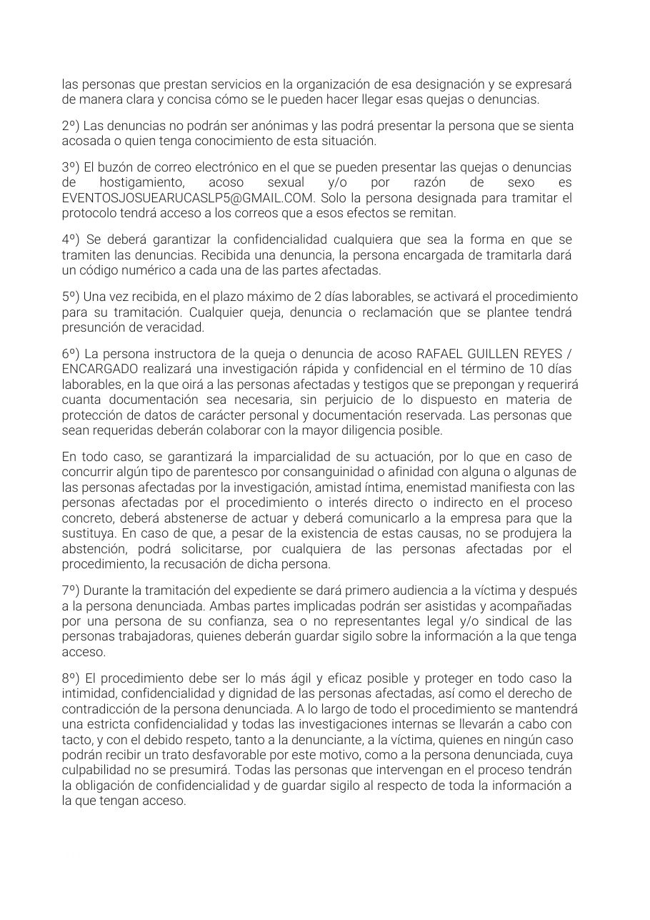
Página 10 del documento original
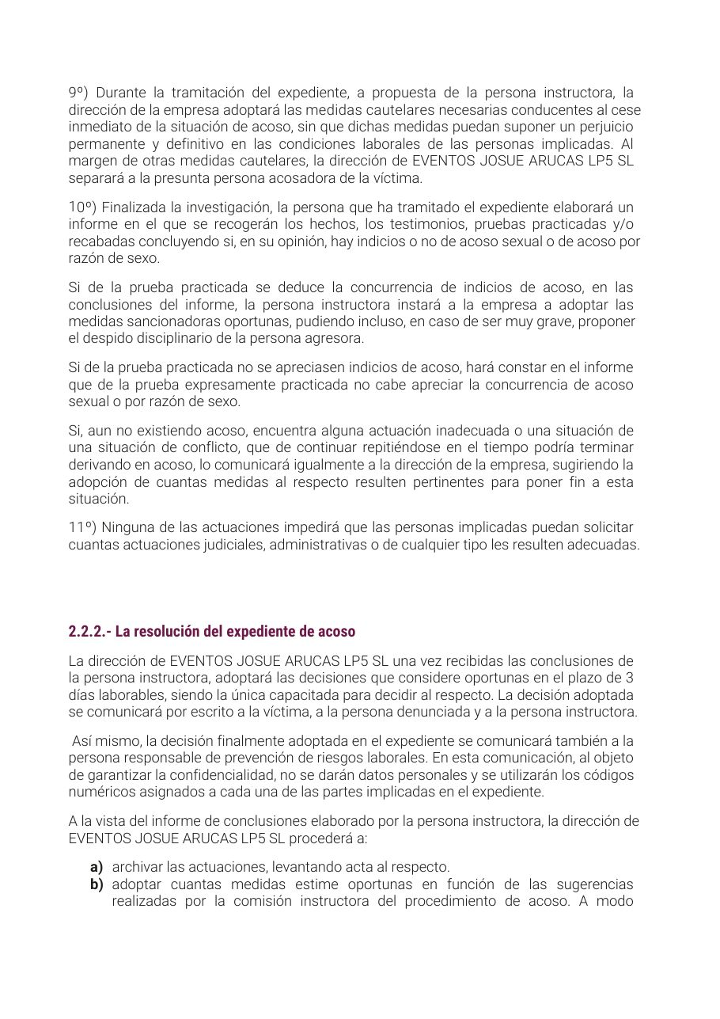
Página 11 del documento original
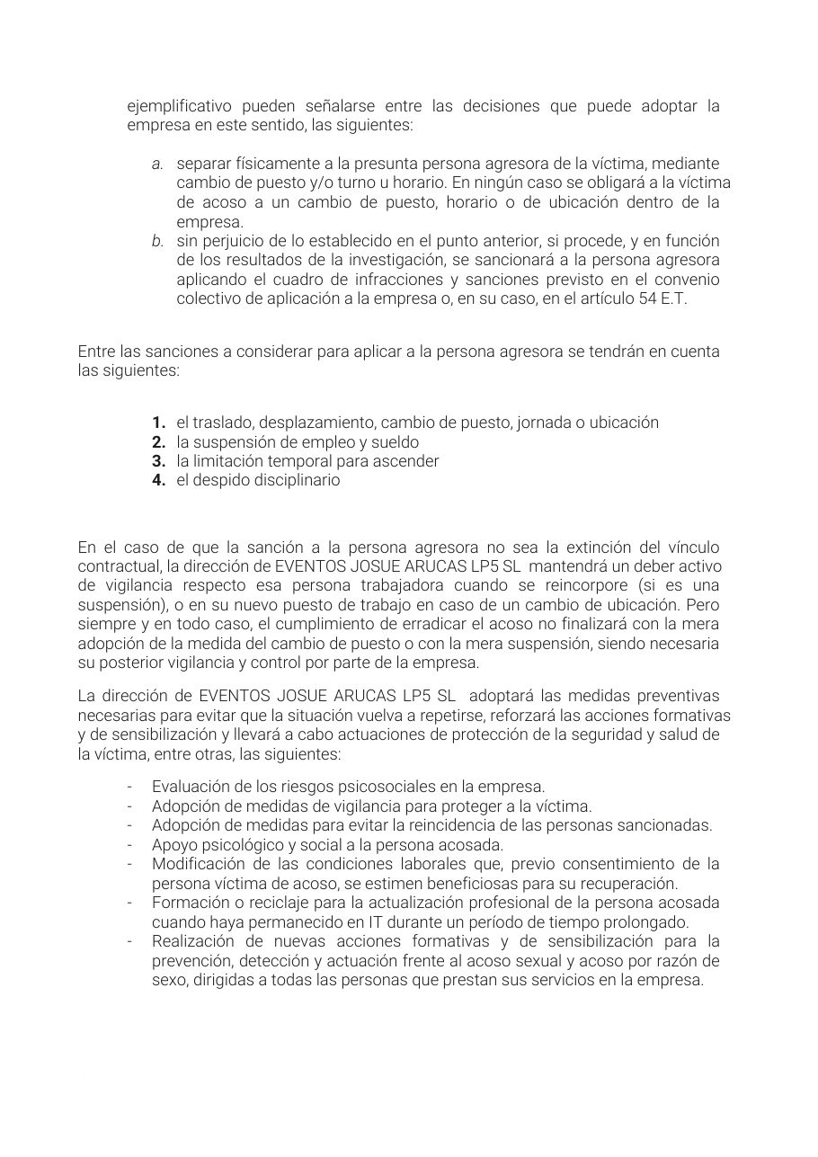
Página 12 del documento original
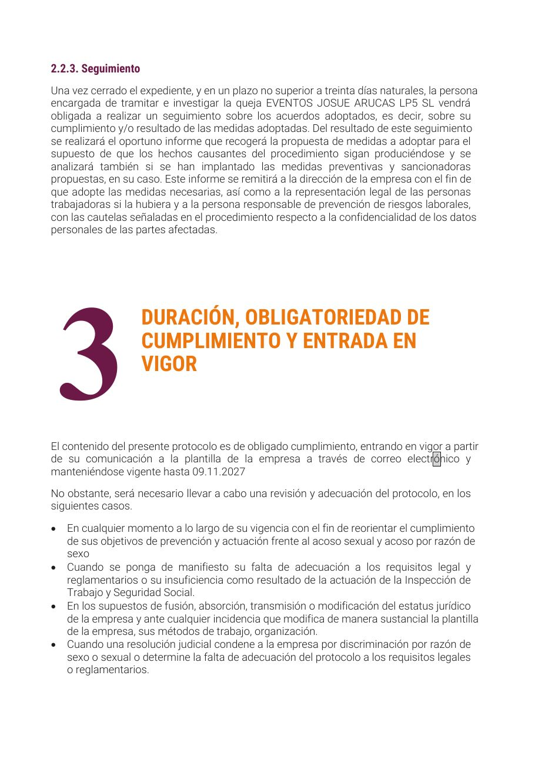
Página 13 del documento original

Página 14 del documento original
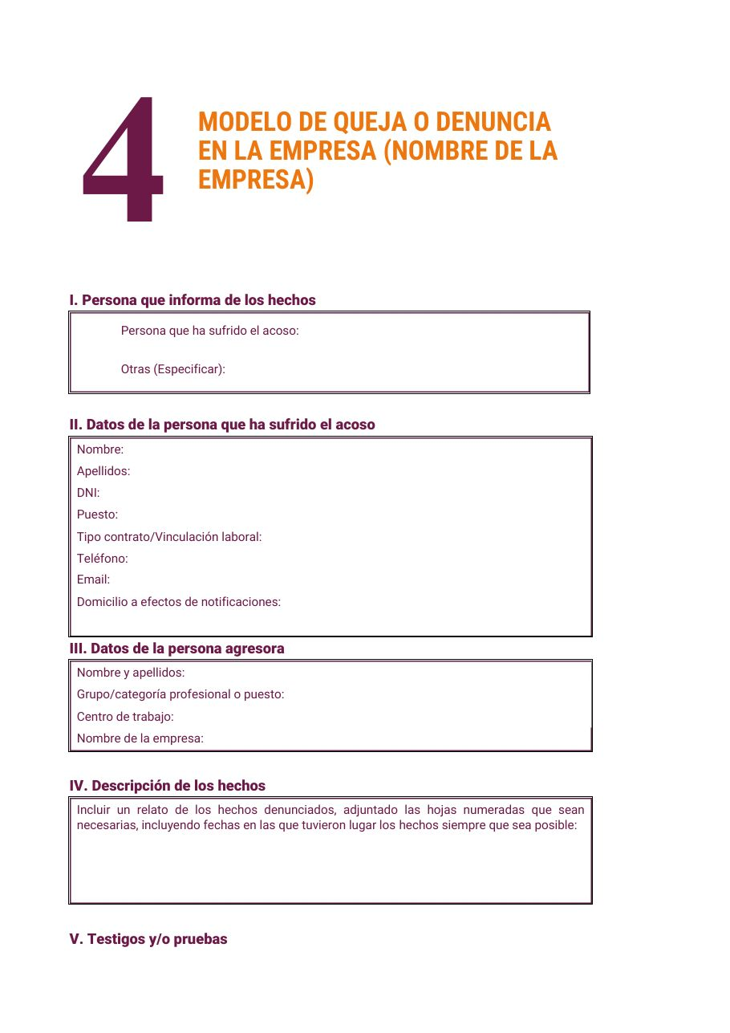
Página 15 del documento original
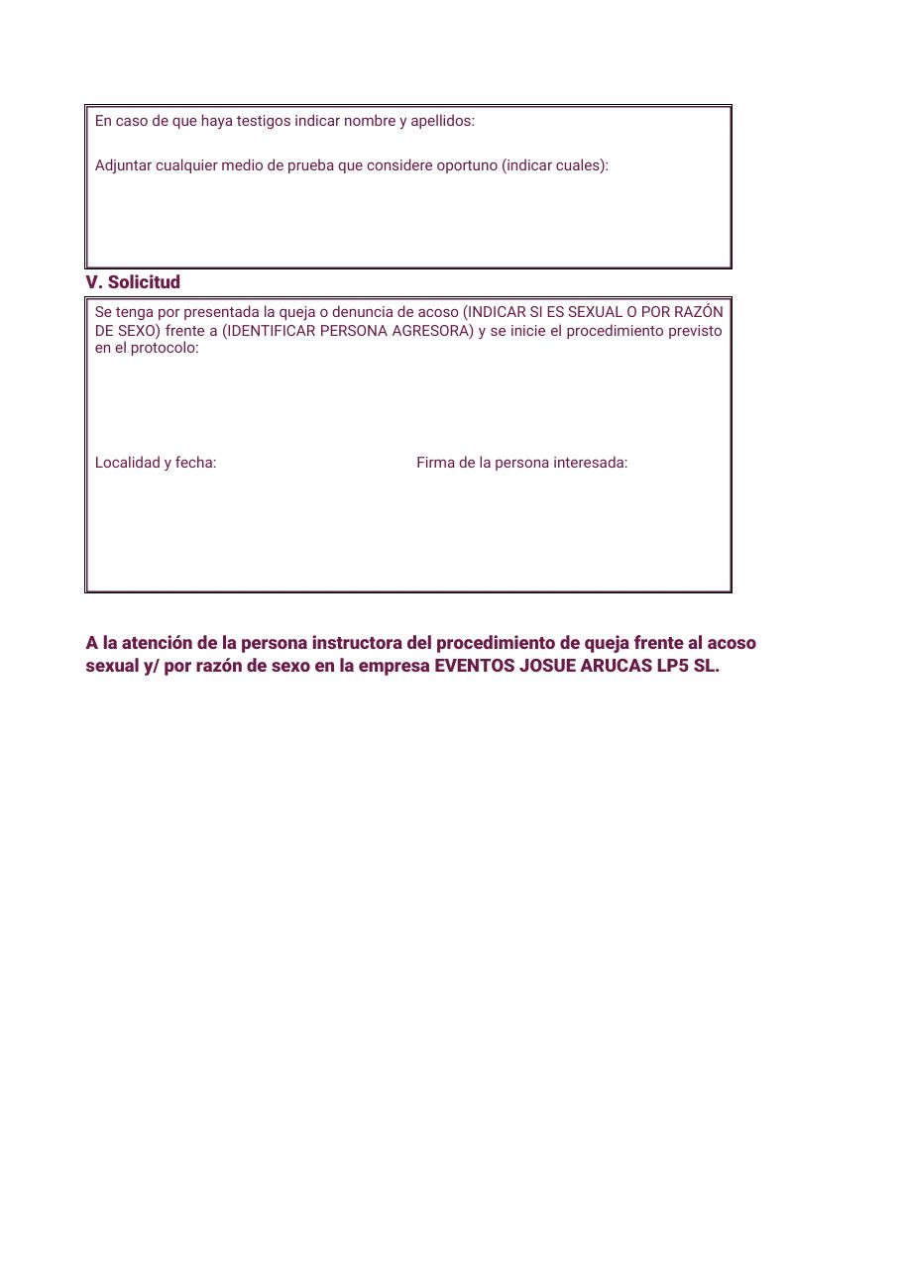
Página 16 del documento original

